中華民國全國商業總會新聞稿
外封內凍 商總普查產業紓困需求
許舒博：提五大建言 避免政府、勞資、百姓三輸空空空

本土疫情自4月大爆發，在「與病毒共存」的新防疫政策下，短短不到2個月，確診人數突破2百萬，單日確診人數逼近十萬，民眾恐慌自主「類封城」，服務業再度重創，全國商總理事長許舒博今天（6/9）召開記者會表示，今年疫情來的空前猛烈，在外封內凍情況下，服務業持續累虧三年，再能撐的老闆現在口袋也都空空空，呼籲政府紓困要能務實接地氣，先紓困再振興，否則最後政府、勞資、百姓三輸，就後悔莫及，提五建言盼政府重視。
許舒博指出，今年的老闆特別辛苦，除了疫情加劇，通膨壓力也高居不下，根據主計總處6/7公布5月物價調查結果，5月消費者物價指數（CPI）年增率3.39%，連三個月超過3%，連十個月超過通膨警戒線2%，服務業原已受疫情影響，業績慘澹，現在成本也不斷拉高，經營困難。
許舒博強調，今年疫情比過往更加險峻，服務業感受更慘，去年全年確診人數約1.6萬人，死亡人數7人，政府因應三級警戒，編列2600億預算救產業；今年截至6/7不到半年期間，確診人數飆破252萬人，死亡人數2364人，是去年確診人數的157.5倍，死亡人數的338倍，但政府僅餘1300億紓困預算，其中1200億用在防疫，只有100億留給最艱困的受創產業，如餐飲、觀光、客運等，叫產業如何「與病毒共存」，撐過回復正常生活前的最後一哩路，對於不知何時結束的疫情高原期，服務業陷入空前營運困境，政府再不加強紓困力道，到時候業績如雪崩，勞資口袋皆落空，百姓口袋也只能空空空，政府、產業、全民都受創。
許舒博表示，商總在5月疫情升溫後，立即展開「2022新冠肺炎疫情對服務業影響調查」，了解各行業受創情形及需要的紓困協助，根據回收63個產業公會及其所屬446家企業問卷結果顯示，在邊境持續封鎖超過兩年，服務業再度經歷「類封城」，整體服務業與今年1至3月疫情爆發前相比，4、5月平均營收累虧再衰退42.49%，其中以餐飲業衰退57.70%最多，觀光旅遊業衰退54.74%居次，其他產業衰退41.26%，交通運輸業衰退35.75%，以及批發零售業衰退31.91%，整體服務業業績受到重大衝擊，亟需政府及時紓困，度過疫情黑暗期。
在個別產業方面，餐飲業自今年4月疫情爆發後，即使政府不禁止餐廳內用，但民眾減少出門聚餐，自主「類封城」，餐飲業只靠外帶或外送仍不足以彌補內用虧損，與今年1至3月疫情爆發前相比，4、5月業績收入衰退約57.7%，團膳業更是受傷慘重，學校大規模停課造成大量食材腐爛，業績衰退高達80%。
在觀光旅遊業部分，旅行業兩年多來深受邊境封鎖，國際觀光客歸零之苦，今年疫情再度爆發，唯一僅存的國內旅遊亦凍結，與今年1至3月疫情爆發前相比，4、5月整體業績收入平均衰退約76%，多家旅行社強烈陳情，政府無預警宣布「疫苗三劑出團令」，導致國內團客幾乎全數退團，業績幾乎歸零，旅行業毫無疑問成為疫情爆發以來重災產業第一名。
旅宿業則因染疫風險升高，團客不敢出遊取消訂房，周末家庭出遊人潮銳減，引發許多消費糾紛，住房率也跌落谷底，與今年1至3月疫情爆發前相比，4、5月整體業績收入衰退約63.75%，災情慘重。
在交通運輸業方面，今年4月疫情再度爆發後，通勤族與遊客數驟減，僅物流業受創較小，與今年1至3月疫情爆發前相比，4、5月業績衰退從10%至90%不等，其中遊覽車業受到「疫苗三劑出團令」影響，與今年1至3月疫情爆發前相比，4、5月業績衰退約85%，目前已有12家業者倒閉，後續紓困貸款若無法展延，預估還會再有20至30家業者倒閉。
在批發零售業方面，因民眾避免染疫，人流、車流大幅減少情況下，與今年1至3月疫情爆發前相比，糕餅4、5月業績衰退約50%、機車業衰退約48.24%、日常用品百貨業如：五金零件、家具、廚具等日用雜貨，衰退約33.46%、娃娃機業衰退80%，禮儀用品業則因許多宗教活動都自主取消或延後，相關祭祀、奠儀用品購買量應聲下滑，與今年1至3月疫情爆發前相比，4、5月業績衰退80%，業者以「守店不如守寡」自嘲業績慘況，也反映出頭家的痛苦與無奈。
在農漁業方面，受到客源流失、分流上班及國人無法外出旅遊影響，與今年1至3月疫情爆發前相比，園藝花卉業衰退約30%、寵物業衰退最為嚴重，將近80%。
在其他產業方面，攝影業受到民眾不出遊，外出幾乎都戴口罩，導致拍攝證件照和洗相片需求銳減，與今年1至3月疫情爆發前相比，4、5月整體業績收入衰退約65%，面臨經營難關。
美容服務業含美容、美髮、美甲、美睫業者，因工作需與客人近距離接觸，造成客人與員工交互染疫頻傳，與今年1至3月疫情爆發前相比，整體美容服務業4、5月業績驟減56%，但開店的開銷支出依舊存在，如房租、水電，員工薪水、勞健保等，業者生計出現困難。
室內設計裝修業今年受到疫情、通膨、打房影響，與今年1至3月疫情爆發前相比，4、5月業績平均衰退約27.5%，高雄地區業者嚴重衰退60%。有業者表示，今年原物料調漲、成本大幅上升等因素，虧損情況嚴重。廣告工程業因店家開店計畫或舉辦活動幾乎全部延後或取消，連帶影響廣告招牌安裝服務，與今年1至3月疫情爆發前相比，4、5月業績平均衰退約50%。有業者指出，疫情持續升高，倒閉店家多，開店趨於謹慎，招牌需求自然下降，產業也跟著受創。
許舒博表示，今年疫情再度重創服務業，行政院雖宣布新一波振興作為，拍板通過345.6億紓困與振興經費，但主要以振興為主，與產業期待要先紓困來救命的需求明顯不符。
另觀察各地方政府，如台北市宣布28.5億九大紓困方案，台南市將投入15億協助民間紓困，高雄市更提出8.6億紓困方案，其所研提之各項紓困措施，包含減稅、產業補貼、交通補貼等方案，都是以紓困為主，顯示各地方政府已體認到本波疫情對企業之衝擊，政府紓困一定要能務實接地氣，才能真正幫助產業度過疫情難關。綜整服務業紓困需求，提出五大建議，期盼政府一定要參採：
- 追加500億 先紓困後振興
本土疫情規模嚴峻遠超過去年三級警戒，產業受創嚴重，政府雖未宣布三級警戒，但應有三級紓困作為，以行政院編列的345.6億紓困與振興經費，相較去年企業紓困預算執行就有476.9億，今年產業在持續累虧情況下，重災產業更多更廣，政府應於疫情高原期間，至少追加紓困預算500億作為受創產業紓困補助用，且應先紓困救命，再推振興救經濟，才能真正符合產業需求與期待。
- 企業累虧三年 政府持續紓困
去年政府推出紓困4.0方案，以同年5月至7月期間任一個月營業額較3月至4月之月平均營業額或較108年同月營業額減少達50%為要件，認定為艱困事業，唯我服務業已飽受疫情衝擊邁入第三年，政府除應持續予以紓困協助外，在艱困事業認定上，比較基期應考量企業累虧情形，制定合理標準，並簡化申請程序，讓受創產業能盡快領到救命錢。
- 擴大稅務減免 減徵營業稅
去年財政部因應疫情衝擊推出五大應變措施，今年疫情爆發再度重創服務業，卻未提出任何紓困作為，反觀地方政府為協助當地企業，相繼宣布減免房屋稅及娛樂稅等紓困方案，今年各行各業再受疫情衝擊，除交通部已承諾遊覽車減徵第3季汽燃費外，其餘受創產業如餐飲、旅宿、貨運、汽機車、糕餅、食品流通/製造、攝影等行業，均提出減免或緩徵營業稅之紓困需求，建請財政部應擴大稅務減免，減收受創產業營業稅至少三個月。
- 開放國境解封 三劑疫苗『陰』免隔離
我國邊境封鎖超過兩年，嚴重衝擊觀光產業，世界各國正陸續開放國境，例如：南韓6月8日起入境免打疫苗免隔離，日本6月10日起開放外國旅行團入境免篩免隔離。我國疫苗覆蓋率已日漸提高，三劑疫苗覆蓋率達六成五以上，且國內確診人數雖高但多為輕症，開放國境條件已臻成熟，建議政府盡速鬆綁邊境管制(7+7天)，比照與國內確診密切接觸者，打滿三劑疫苗採陰則免隔離，為產業注入新活水。
- 免費快篩試劑提供第一線服務人員 安心上工
服務業為高度「人與人密切接觸」之產業，在「與病毒共存」政策下，定期快篩應成為服務業從業人員未來之基本防疫措施。參考國外經驗，英、美、新加坡等國皆有「免費快篩劑寄到府」之服務，反觀台灣快篩劑每劑100元至180元不等，對於經常有快篩需求之服務業從業人員，長期可謂一筆不小負擔。建議政府應提供免費快篩劑給與醫療院所密切接觸的從業人員，及第一線服務業從業人員，例如餐飲、旅宿、貨運配送、醫療器材、廢棄物清除、美容服務及就業服務等行業，除照顧所有第一線服務人員的健康，也才能真正落實「與病毒共存」。
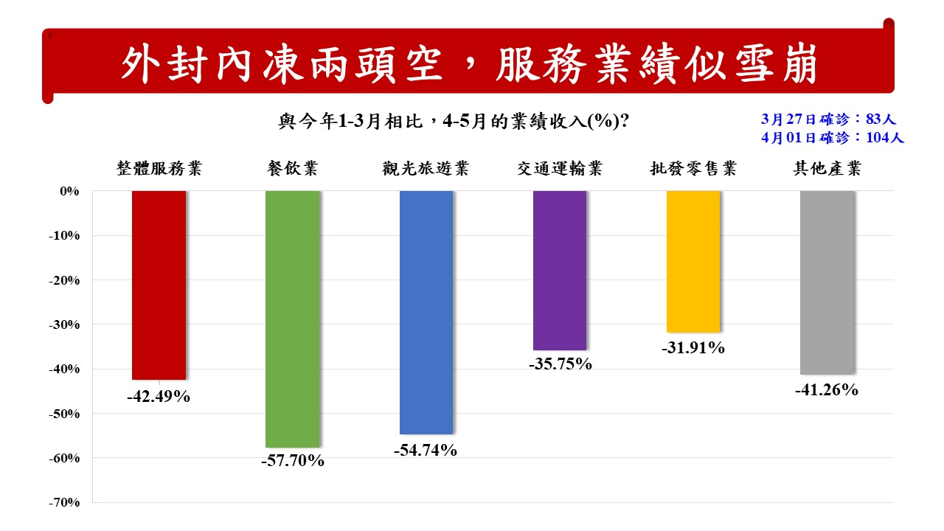
對於日前蔡總統公開表示，希望調高明年基本工資，也強調將排除萬難，如受疫情衝擊較大的中小型企業有困難，政府也會提供協助。許舒博感謝總統體恤外，建議政府應比照去年，適度補貼受衝擊產業，否則看似照顧勞工美意，實則可能因增加受創雇主負擔，導致店家裁員止損，反而傷害企業與勞工。

